Vývoj počítačov
Žijeme v dobe, keď je človek zaplavený obrovským množstvom informácii. Toto množstvo mu pomáhajú zvládať počítače, ktoré prenikli za posledných 20 rokov takmer všade. Nájdeme ich v autách, práčkach, riadia roboty, pomáhajú nám pri výrobe, tvorbe plánov, ako aj pri písaní napríklad rozvrhu hodín. Dajú sa využiť pri posielaní milostných dopisov, kreslení, tvorení hudby a samozrejme pri hraní počítačových hier. Základom však stále zostáva spracovanie informácii, ktoré kedy vytvoril človek alebo počítač. Od začiatku civilizácie sa spôsoby záznamu informácii menili. V praveku si človek uchovával informácie tak, že si ich jednoducho zapamätal, alebo si urobil nejakú značku. Neskôr vymyslel písmo a čísla a údaje si zapisoval. V 15. storočí boli vytlačené prvé knihy. Nakoniec si začal ukladať údaje aj na iné média a dnes ma na to človek počítač.
Najstarší historický vývoj
Aj keď sa to nezdá, počítače sú s nami na tomto svete už dosť dlho. Už pred viac ako 350-timi rokmi, keď v Európe zúrila 30-ročná vojna, vynašiel profesor Wilhelm Shickard stroj, ktorý pracoval na princípe počítadla prejdených kilometrov. Bol to prakticky prvý predchodca veci, ktorej sa v 20. storočí bude hovoriť počítač. Doteraz nebol vymyslený počítač, ktorý by vedel myslieť, ale počítač je aj tak veľmi užitočná vecička. Dokáže samostatne komunikovať s okolím opakovať obrovské množstvo inštrukcií, spracovať veľké množstvo dát a hlavne sa nemýli vo výpočtoch. Vývoj počítačov sa však pomaly začal rozbiehať.
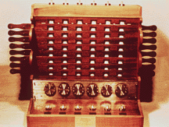
Schickardov kalkulátor (1623)
O mechanické stroje sa zaujímal aj fyzik Blaise Pascal, matematik Gottfried Wilhelm Leibniz, ktorý ako prvý pochopil výhody dvojkovej sústavy pri strojových operáciách.
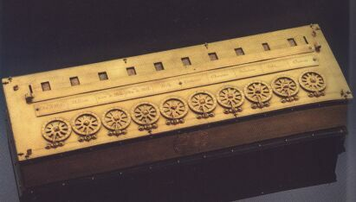
Pascalova "Pascaline" (1641)
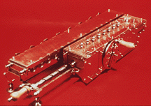
Leibnizov kalkulátor (1675)
Dnešnému počítaču sa najviac priblížil stroj ktorý začal stavať Charles Babbage v roku 1834. Tento diferenčný stroj mal slúžiť na spresnenie výpočtov matematických tabuliek. Návrh má už základné časti moderných počítačov: bol vybavený pamäťou pre 1000 čísiel, aritmetickou riadiacou jednotkou a mal zavedené podmienené vetvenie programu. Program sa čítal z diernych štítkov (spojených do slučky) a ihneď realizovaný. Niekoľko snímačov dovoľovalo vytvárať programy s cyklami a vetvením. Výstup bol posielaný na číslicovú tlačiareň. Stroj však nebol nikdy dokončený, pretože bol na vtedajšie možnosti mechaniky príliš zložitý. Na nasledujúcom obrázku je aritmetická jednotka s tlačiarňou (realizovaná až o 35 rokov let neskôr, ale ostatné časti neboli nikdy nedokončené).
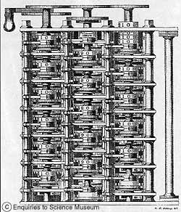
Diferenciálny stroj (1822) - výpočet hodnôt polynómu (tvorba tabuliek). Poháňaný parou, veľký ako lokomotíva.
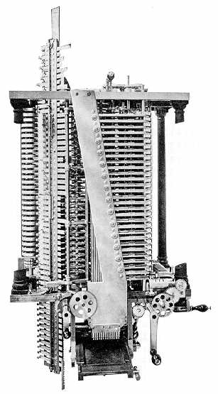
Babbagesov analytický stroj (1834) - mechanický počítač
V 80-tych rokoch 19. storočia bol vynájdený stroj na čítanie a zapisovanie dierovaných štítkov, prvého pamäťového média v histórii počítačov vôbec. Dierované štítky sa veľmi rýchlo rozšírili do bánk, poisťovní a veľkých firiem a v roku 1924 sa stali prvou výrobnou náplňou dnes gigantickej firmy IBM. Dierované štítky sa ako médium bežne používali ešte v 60-tych minulého rokoch nášho storočia.
80sloupcový štítok: | 90sloupcový štítok:
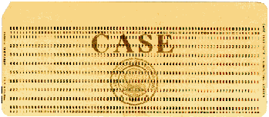 | 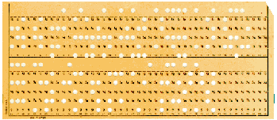

Ďalší rozvoj výpočtovej techniky sa už rozdeľoval do tzv. generácii počítačov.

Generácie počítačov
Vývoj elektronických počítačov sa delí do tzv. generácii. Každá ďalšia generácia sa vyznačovala dokonalejšími súčiastkami a lepším výkonom.
Základným prvkom nultej generácie bolo relé. Na vývoji reléového počítača začal pracovať v Nemecku inžinier Konrad Zuse. Bolo to v roku 1934. O 7 rokov vznikol prvý prakticky použiteľný počítač Z-3, ktorý obsahoval 2600 relé, pracoval v binárnej sústave a ako vonkajšiu pamäť používal dierovaný pás. Počítač, ktorý pracoval rýchlosťou jedného súčtu za sekundu, bol neskôr zničený pri nálete.
Nezávisle na Nemcoch bol v USA vyvinutý konštruktérom Howardom Aikenom počítač MARK 1. Pracoval v nepohodlnej desiatkovej sústave, ale napriek tomu dokázal vypočítať konfiguráciu prvej atómovej bomby.
U nás bol prvý počítač nultej generácie postavený až v roku 1957. Volal sa SAPO (SAmočinný POčítač) a bol zostavený zo 7000 relé a 400 elektrónok. Obsahoval 3 aritmetické jednotky, magnetickú bubnovú pamäť a zaberal niekoľko miestností. Bohužiaľ však v roku 1960 zhorel od oleja, ktorým sa relé premazávali.
K rozvoju prvej generácie došlo vďaka vynálezu sklopného obvodu, ktorý obsahoval tlejivku a dvojicu elektrónok. V roku 1946 vznikol počítač ENIAC. Postavili ho konštruktéri Mauchly a Eckert na pennsylvánskej univerzite. Bol to 30 tonový kolos skladajúci sa z 18 000 elektrónok, 70 000 odporov a 1 500 relé, všetko chladené dvoma leteckými vrtuľami. Počítač pracoval v nepohodlnej desiatkovej sústave a programoval sa pomocou 130 káblikov, čo trvalo niekedy celé týždne. Dnes by sme výkon celého ENIACu vložili do čipu o veľkosti nie väčšej ako 1 cm štvorcový. S týmto počítačom sa stretol aj americký matematik John von Neumann, ktorý navrhol úplne novú schému počítača “von Neumanovu schému”. Úplne zavrhol desiatkovú sústavu a nahradil ju binárnou, určil, že program musí byť v čase prevádzania v operačnej pamäti, čo umožnilo vloženie cyklov a vetvenie programu. Takisto presadil, aby aritmeticko-logická jednotka obsahovala iba obvody pre sčítanie, pretože ostatné operácie sa dajú na súčet previesť.
V roku 1947 sa stala snáď najvýznamnejšia vec vo vývoji počítačov. Bol vynájdený tranzistor. Bola to súčiastka, ktorá dokázala vykonať prácu elektrónky, ale bola omnoho menšia, mala menšiu spotrebu a bola spoľahlivejšia. Tranzistor sa stal základom druhej generácie počítačov. Rozmach týchto počítačov nastal v 50-tych rokoch. Boli to najmä typy IBM-1401 a National Elliot-803. U nás sa ešte v 70-tych rokoch používali počítače MINSK z bývalého ZSSR. Príkon týchto počítačov klesol na 1 až 2 kilowatty takže sa dali zapojiť do bežnej elektrickej siete. Obvody s tranzistormi umožňovali výkon až 250 000 operácii za sekundu. Počítače v tejto generácii však neboli príliš navzájom kompatibilné, čo zabránilo ich všeobecnejšiemu rozšíreniu.
Vývoj sa však nezadržateľne rútil dopredu a v roku 1961 vznikol prvý integrovaný obvod a to už bol čas na nástup v poradí už tretej generácie počítačov. Výrobcovia sa už snažili o maximálnu štandardizáciu technického vybavenia a vznikli tzv. počítačové rady. Na západe to boli hlavne počítače firmy IBM rady 360, ktoré sa veľkou mierou zaslúžili o úspech výpravy na mesiac Apolla 11. V bývalých socialistických krajinách sa vyvíjala rada JSEP. Pre počítače tejto generácie bolo charakteristické dávkové spracovanie dát, čo znamená, že úlohy sa riešili postupne za sebou. V roku 1972 uviedla firma IBM modernizovanú radu s číslom 370 a otvorila sa tak cesta k ďalšej generácii označovanej číslom 3,5.
Rýchlosť počítačov 3,5 generácie už presiahla milión operácii za sekundu. Skladali sa z modulov, čo umožňovalo zostaviť počítač podľa priania zákazníka. Bežnou sa stala virtualizácia pamäti, viacužívateľské prostredie a dávkové spracovanie dát bolo nahradené interaktívnym spôsobom komunikácie s počítačom. U nás bola rozšírená rada JSEP 2 odvodená práve z rady IBM 370. Doteraz sme hovorili len o veľkých sálových počítačoch, ktoré zaberali celú miestnosť, alebo o serveroch. Tretia generácia však dala vzniknúť aj osobným a domácim počítačom, ktoré boli menšie a hlavne lacnejšie. Pre tieto malé počítače je charakteristická hlavne zbernicová architektúra.
Vynález mikroprocesoru v roku 1969 spôsobil lavínovité rozšírenie osobných a domácich počítačov. Výrazný úspech tu dosiahla v polovici 70-tych rokoch firma Apple s počítačmi Macintosh, no kráľom je od začiatku 80-tych rokov štandard, ktorý začala rada IBM PC. Od polovičky 80-tych rokov vládol trend spájať osobné počítače do lokálnych sietí a dnes z toho máme Internet.
Čas však išiel ďalej a na svet sa drala už štvrtá generácia počítačov. Sústredila sa hlavne na rozvoj viacprocesorových systémov. Výkon sa už neudával v operáciách za sekundu, ale v počte operácii s pohyblivou čiarkou za sekundu (FLOPS – Floating point operations per second). Špičkové počítače tejto generácie dosahovali výkon 10 až 100 megaflops. V tejto oblasti sa presadili hlavne počítače IBM rady Sierra (IBM 3090) a produkty firiem DEC, Wang, Olivetti a Hewlett-Packard. Samostatnú kapitolu tvorí práca konštruktéra Seymoura Craye a jeho firmy CDC. Modely Cray-1 a Cray-2 patrili svojho času k najvýkonnejším a model Cray-3 so 16 procesormi patrí do kategórie tzv. superpočítačov.
Vývoj však ide ďalej a počítače už smerujú k svojej piatej generácii, ktorá sa bude snažiť zvládnuť umelú inteligenciu. Informácie už nie sú spracovávané postupne, ale súčasne pomocou tisícok mikroprocesorov podobne ako v neurónových sieťach. Súčiastkovú základňu budú možno tvoriť rýchle balistické tranzistory. Pre tieto počítače sa vžilo už pomenovanie “non von”, aby sa zdôraznilo, že budú mať s klasickou von Neumannovou schémou málo spoločného. Ako sa budú počítače ďalej vyvíjať, to ukáže iba čas...
Významné osobnosti
S históriou počítačov sa spája niekoľko významných mien:
Je to predovšetkým francúzsky matematik a fyzik Blaise Pascal (1623-1662). V roku 1642 vynašiel stroj, ktorý vykonával štyri základné aritmetické úkony a bol predchodcom moderných mechanických kalkulačných strojov. V stroji bolo niekoľko koliesok, každé s desiatimi zúbkami, a každý zúbok predstavoval číslicu. Stroj používal Pascalov otec, colný úradník pri finančných výpočtoch. Hlavný význam stroja je v tom, že mal zabudovaný mechanizmus na automatický prenos z jedného číslicového miesta na druhé. Stroje podobné Pascalovmu sa dlho používali, aj keď boli pomalé a ovládali sa ručne. Po Pascalovi je pomenovaný aj programovací jazyk PASCAL.
Ďalej je to nemecký matematik Gottfried Wilhelm Leibnitz (1656-1716), ktorý sa zaoberal výhodami dvojkovej číselnej sústavy.
Veľmi významné meno v oblasti vývoja počítacích strojov je Charles Babbage (1792-1871). V roku 1812 sa pokúsil tento profesor Cambridgeskej univerzity skonštruovať stroj na spracúvanie matematických a vedeckých tabuliek. Tabuľky, ktoré sa vtedy bežne používali, boli chybné, a Babbage zhotovil stroj, ktorý by aj počítal aj tlačil. S finančnou podporou vlády zostavil tzv. Differece Engine (1823), na ktorom sa počítali tabuľky úmrtnosti pre poisťovanie. Babbage rozvíjal myšlienku automatického stroja, tzv. Analytical Engine (1848), ktorý by spracúval operácie v automaticky riadenom slede, takže zložitý výpočet by nevyžadoval ľudský zásah, napr. pri prechode z násobenia na sčítanie. Postupnosť operácii mala byť zachytená na sérii perforovaných štítkov. Babbage svoj tzv. Analytical Engine nikdy nedokončil. Metóda, ktorú používal bola veľmi pokroková a stav techniky v tých časoch ďaleko zaostával za jeho požiadavkami na presnosť. V skutočnosti navrhol prvý číslicový počítač.
Ady Augusty de Lovelac bola Babbagova spolupracovníčka. Bola to dcéra lorda Byrona. Objavila možnosť podmieneného vetného programu podľa výsledku predchádzajúceho kroku. Je po nej pomenovaný aj jazyk ADY, čo je veľmi pokročilý typ symbolického jazyka pre programy.
Herman Hollerith (1860-1929) v roku 1889 prijal myšlienku používať perforované štítky na riadenie činnosti stroja. Potom sa sedemdesiat rokov pri bežných výpočtoch a pri zaznamenávaní výsledkov výpočtov najlepšie osvedčili elektromechanické diernoštítkové počítacie stroje založené na Hollerithovom vynáleze.

